**Južno nemške dežele**

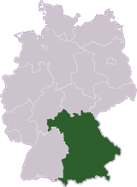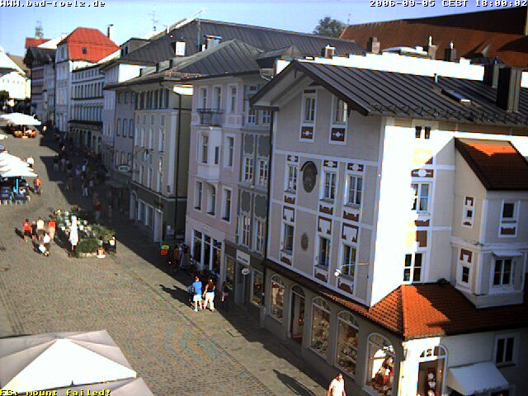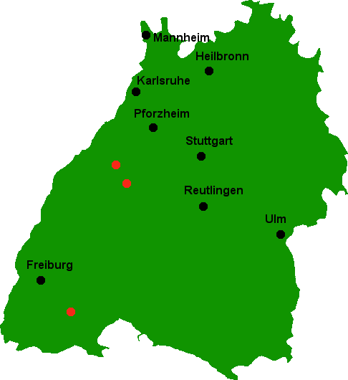

# 

# Kazalo

1. Kazalo 2

2. Kratek opis 3

3. Baden - Württemberg 4

4. Bavarska 5

1.1. München 6

1.2. Dachau 8

1.3. Nürnberg 9

# Kratek opis

Nemčijo delimo na 4 pokrajinske enote:

***Severnonemško nižavje*** (Je velik ravninski pas med Francijo in Rusijo, tukaj so tudi znane večje reke : Ren in Laba)

***Nemško sredogorje*** (Je del širokega pasu gorovji in hribovji, ki poteka od osrednje Francije do Krpatov.)

***Južno Nemčijo*** (Večina tega območja je nizka planota, ki jo sekajo rečne doline.)

***Bavarsko planoto*** (Tukaj je najvišji nemški vrh Zugspitze-2963m in znana reka Donava, ki je 2x daljša od Rena)

V tem referatu se bom osredotočila na Južno Nemčijo, ki jo sestavljata zvezni državi Bavarska ( Bayern ) in Baden Würtemberg.

# 

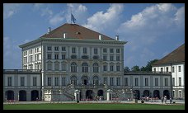

Slika : Botanični vrt v Munchnu

# Baden - Württemberg

Baden-Württemberg je zvezna dežela Nemčije, ki se nahaja na jugozahodnem delu države. Je tretja največja dežela, tako po prebivalstvo kot površini. Ta zvezna država je velika 35.751,65 km² in ima 10.718.327 prebivalcev.

Glavno mesto je Stuttgart.

Na jugu meji na Švico, na zahodu na Francijo. Na severozahodu meji na Porenje Pfalško, na severu na Hessen in na vzhodu na Bavarsko.

Pomembnejša mesta so Stuttgart, Mannheim, Karlsruhe, Freiburg, Heidelberg, Heilbronn, Ludwigsburg, Ulm, Tübingen, Pforzheim in Reutlingen.

Največja reka Ren priteče z juga proti severu. Črni gozd (Schwarzwald), največji sklop gorstva, se dviga na vzhodu doline reke Ren. Baden-Württemberg si deli Bodensee in del Alp s Švico.

Donava izvira v Baden-Württembergu blizu Donaueschingna in v Furtwangnu v Črnem gozdu.

# 

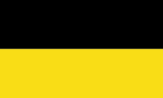

Slika : Zastava

Stuttgart ima po podatkih iz leta 2005 ima 590.000 prebivalcev, mesto z okolico pa ima 3 milijone prebivalcev. V mestu domuje nogometni klub VfB Stuttgart.

V Stuttgartu so doma ena izmed največjih svetovnih podjetij mobilne telefonije, Siemens. Tu izdelujejo tudi svetovno znane igrače

# Bavarska

Svobodna država Bavarska (izvirno nemško Freistaat Bayern) je najbolj južna zvezna dežela Nemčije, ki zajema površino 70.553 km² in ima 12,4 milijona prebivalcev. Večja mesta so München, Nürnberg, Augsburg, Regensburg, Würzburg, Ingolstadt, Fürth in Erlangen.

Bavarska meji na Avstrijo in na Češko, kot tudi na Švico ( jezero Bodensee). Sosednje zvezne nemške dežele so Baden-Württemberg, Hesse, Thuringia and Saxony.

Glavne reke so Donava in reka Majna.

Bavarske Alpe mejijo na Avstrijo. V Bavarskah Alpah se nahaja tudi najvišja gora v Nemčiji – Zugspitze.

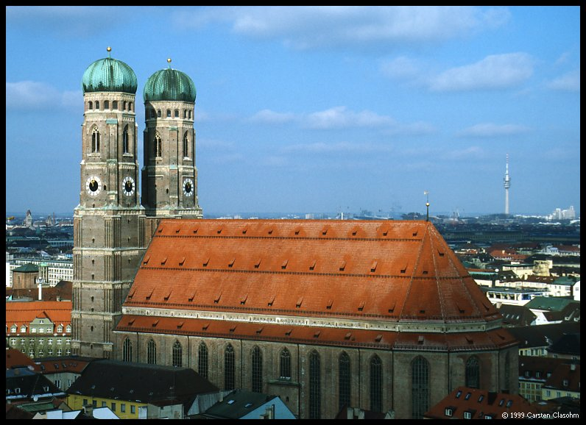

Slika : Cerkev naše gospe (Frauenkirche) in Olimpijski stolp v Munchnu

## München

München je glavno mesto največje zvezne dežele Bavarske. Je trgovsko, poslovno in industrijsko središče.

Po Berlinu in Hamburgu je tretje največje mesto v Nemčiji s številom prebivalcev okoli 1,4 milijona (leta 2004). Leži ob reki Isar. Mestni moto je »Svetovno mesto s srcem« (»Die Weltstadt mit Herz«).

München predstavlja sožitje starih časov in nove tehnologije, gradovi kralja Ludvika II., palače bavarskih vojvod, muzej znanosti, botanični vrt ...

Ko si boste hoteli odpočiti, pa se odpravite v največji mestni park na svetu, ki leži ob bregu reke Isar in je dolg sedem kilometrov. Münchenske trgovine so zelo vabljive tudi za slovenske žepe, še posebej ob razprodajah.

Ljubitelji umetnosti bodo navdušeni nad zbirkami v Alte in Neue Pinakothek ter bogastvom razstavljenih slik in predmetov v Schleissheimskih dvorcih. V Residenzu, bivališču bavarskih vladarjev, so razstavljeni zakladi dinastije Wittelsbach. Med mestnimi znamenitostmi je tudi Asamova cerkev, zgrajena v rokokojskem slogu.

Med glavne turistične znamenitosti spada grad Neuschweinstein. Od Münchna je oddaljen je le 2 uri.

Slika : Oktoberfest

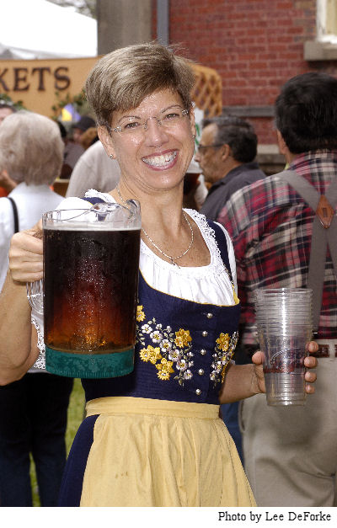

München poskrbi tudi za zabave željne množice z vsakoletnim Oktoberfestom – toda tudi brez njega je München poln pivnic, v katerih vam postrežejo z navadnimi in tistimi nenavadnimi vrstami piva.

12. oktobra 1810 je kronski princ Ludvig, pozneje kralj Ludvik I, praznoval zaroko s saško princeso Terezo. Ob tem dogodku je kraljevska družina povabila meščane Münchna na zakusko. Pred mestnimi vrati so bile konjske dirke. Prostor, kjer so tekmovali, so po nevesti poimenovali Theresienwiese. Meščanom je bila prireditev tako všeč, da so jo ponovili tudi naslednje leto. In tako je nastal znameniti Oktoberfest, največji festival piva. Letos bo Oktoberfest odprl svoja vrata že 16. septembra in bo trajal do 3. oktobra. Obiskovalcem so na voljo veliki in manjši šotori največjih pivovarn, v katerih ne manjka jedače, pijače in glasbe, številne stojnice, vrtiljaki, vlakci...

In še zanimivost: leta 2006 je Oktoberfest obiskalo 6,1 milijona obiskovalcev z vsega sveta. Popili so skoraj 6,1 milijonov litrov piva, in pojedli skoraj 500.000 piščancev, 56.000 krač in 95 pečenih volov. Münchna tako zagotovo ne boste zapustili lačni in žejni.

Bavarska prestolnica ob reki Isar je izredno priljubljena zaradi številnih kulturnih prireditev, muzejev, zgodovinskih spomenikov in razgibanega nočnega življenja, obenem pa je to mesto, v katerem se domačini in priseljenci, veliki in mali srečujejo v sproščenem vzdušju ob vrčku piva ... Nič nenavadnega torej, da je večina Nemcev, ki so jih povprašali, v katerem nemškem mestu bi (poleg domačega) najraje prebivali, odgovorila: »V Münchnu!«

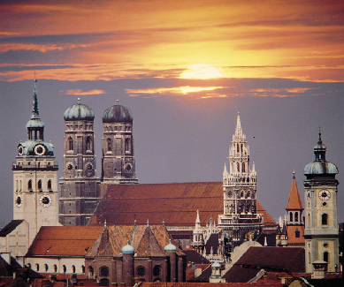

Slika :Sončni zahod nad Münchnom

## Dachau

Dachau je 20 kilometrov oddaljeno od Münchna in ima 40.000 prebivalcev. Prve omembe mesta segajo v 8. stoletje, v zgodovinskem mestnem jedru pa se nahaja grad iz 18.stoletja.

Dachau je najbolj poznan po koncentracijskem taborišču ki je bilo prvi večji tovrstni objekt nacističnega režima. Kot preurejena tovarna smodnika je taborišče odprlo svoja vrata že leta 1933.

Koncentracijsko taborišče Dachau je bilo prvo taborišče v Hitlerjevi Nemčiji. Prav kmalu je za nemške nacionaliste postalo nekakšen zgled in vzorec. Na podlagi tamkajšnjih izkušenj so potem širom Nemčije postavljali nova in nova taborišča. Po desetih letih nacistične strahovlade so bili vsa Nemčija in večina okupirane Evrope posejani s koncentracijskimi taborišči. Skoznje je šlo svojo trnovo pot okoli 7.210.350 ljudi, od katerih so jih nacisti izpustili le okoli 200.000, osvoboditev jih je dočakalo okoli 530.000, okrog 6.480.000 pa jih je izginilo v največjem pomoru dvajsetega stoletja.

Prav kmalu po svoji ustanovitvi leta 1933 je Dachau zaslovel kot sinonim za nebrzdano okrutnost. Esesovci in gestapovci so v njem zagrešili neštete zločine. Jehovove priče, homoseksualci, emigranti, Romi, umsko in telesno prizadeti so bili v prvih letih deportirani v Dachau.

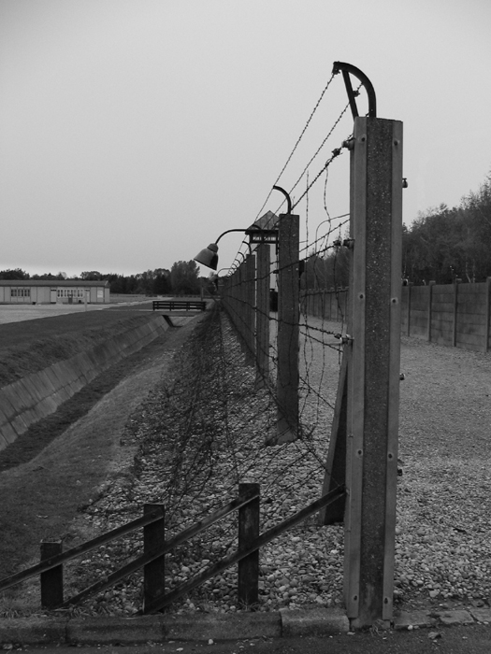

Slika : Ostanki nacističnega taborišča

## Nürnberg

Nürnberg je mesto v nemški zvezni deželi Bavarska v administrativni regiji Srednja Frankonija. Skozi mesto teče reka Pegnitz in kanal Ren-Majna-Donava. Junija 2005 je mesto imelo 497.213 prebivalcev.

Vredno ogleda je star del mesta, med drugim cerkev Sv. Lorenca in Sv. Sebalda, stare mestne hiše, hiša Alberta Dürerja. Zelo znan je Nemški narodni muzej, srednjeveške grajske ječe pod mestno hišo, Muzej igrač idr.

Slika : Neuschweinstein

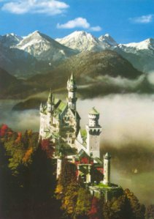

# Viri in literatura

Natek, Karel in Marjeta, Države sveta, Mladinska knjiga, Ljubljana 2006

Leksikon Cankarjeve založbe, Cankarjeva založba, Ljubljana 1988

http://en.wikipedia.org/wiki/ 1.9.2006

http://sl.wikipedia.org/wiki/ 1.9.2006